
841ÚčPODV3-01

č1. 1 Všeobecné informácie
  - Názov PO : MABPRO, a. s.
Sídlo účtovnej jednotky: Dúbravská cesta 2, Bratislava m. č. Karlova Ves 841 04

Obchodný register Okresného súdu Bratislava I v Bratislave, od 1.6.2023 Mestský súd Bratislava III, oddiel Sa,
vložka 6337/B

Opis vykonávanej činnosti účtovnej jednotky:
    - Výskum a vývoj v oblasti prírodných a technických vied
    - Zadávanie klinického skúšania liečiv
    - Nakladanie s výsledkami duševnej tvorivej činnosti so súhlasom autora

  - Dátum schválenia účtovnej závierky za bezprostredne predchádzajúce účtovné obdobie 18.12.2023

  - Právny dôvod na zostavenie účtovnej závierky:

x Riadna □ Mimoriadna

Dôvod na zostavenie mimoriadnej účtovnej závierky:

  - Informácie o skupine účtovných jednotiek, ak je účtovná jednotka jej súčasťou:
1.4 a) Obchodné meno a sídlo účtovnej jednotky, ktorá zostavuje konsolidovanú účtovnú závierku za najväčšiu skupinu, ktorej súčasťou je účtovná jednotka ako dcérska účtovná jednotka:

1.4 b) Obchodné meno a sídlo účtovnej jednotky, ktorá zostavuje konsolidovanú účtovnú závierku za najmenšiu skupinu, ktorej súčasťou je účtovná jednotka ako dcérska účtovná jednotka, a ktorá je tiež začlenená do skupiny účtovných jednotiek uvedených v písmene a):

1.4 c) Adresa konsolidujúcej účtovnej jednotky, v ktorej je možné získať kópie konsolidovaných účtovných závierok uvedených v písmenách a) a b):

  - d) Oslobodenie materskej účtovnej jednotky od povinnosti zostavenia konsolidovanej účtovnej závierky a konsolidovanej výročnej správy
□ Pri oslobodení podľa§ 22 ods. 8 Zoú (oslobodenie od konsolidácie na medzistupni):
Obchodné meno a sídlo materskej účtovnej jednotky zostavujúcej konsolidovanú účtovnú závierku podľa IFRS EÚ, do ktorej je zahrňovaná účtovná jednotka a všetky jej dcérske účtovné jednotky:

1

Vytvorené v programe FORM sludio - www.kastnersw.cz

ÚčPODV3-01

□ Pri oslobodení podľa§ 22 ods. 10 a 12 Zoú (pri nevýznamnosti dcérskych spoločností):

Obchodné meno dcérskej spoločnosti Sídlo dcérskej spoločnosti

  - Informácie o počte zamestnancov:

Priemerný prepočítaný počet zamestnancov

Bežné účtovné obdobie
5,7

Bezprostredne predchádzajúce účtovné obdobie

5,6

č1. 11 I nformácie o orgánoch spoločnosti

II. Informácie o orgánoch účtovnej jednotky
a) - d)

Hodnota príjmu, výhody súčasných členov orgánov
Hodnota príjmu, výhody bývalých členov orgánov


Druh príjmu, výhody štatutárneho dozorného iného štatutárneho dozorného iného
 | časť 1 - BO časť 2 - PO | časť 1 - BO časť 2 - PO
Záruky
Iné zabezpečenie
Pôžičky k poslednému dňu účtovného obdobia (poskytnuté)
Pôžičky k poslednému dňu účtovného obdobia (splatené)
Odpustené a odpísané pôžičky k poslednému dňu účtovného obdobia
Použité finančné prostriedky
Iné plnenia na súkromné účely, ktoré je potrebné vyúčtovať

2

Vytvorené v programe FORM sludio - www.kastnersw.cz


ÚčPODV3-01

Ďalšie dôležité informácie o príjmoch a výhodách členov štatutárnych orgánov, dozorných orgánov a iného orgánu účtovnej jednotky (napr. hlavné podmienky, na základe ktorých boli záruky, iné zabezpečenia a pôžičky poskytnuté):

č1. 111 Informácie o prijatých postupoch

III. 1 Účtovná jednotka bude nepretržite pokračovať vo svojej činnosti:
x áno □ nie

Ak účtovná jednotka nebude nepretržite pokračovať vo svojej činnosti, uvádza sa informácia o nesplnení predpokladu nepretržitého pokračovania vo svojej činnosti a k tomu zodpovedajúci spôsob účtovania podľa§ 7 ods. 4 Zoú:

III. 2 Zmeny účtovných zásad a metód:
Účtovné metódy a zásady boli aplikované v rámci platného Zoú, s osobitosťami:

Hodnota vplyvu na príslušnú
Druh zmeny zásady alebo zložku majetku, záväzkov, metódy vlastného imania a výsledku
Dôvod zmeny
hospodárenia účtovnej jednotky

Ak v dôsledku zmeny účtovných zásad a účtovných metód nie sú hodnoty za bezprostredne predchádzajúce obdobie v jednotlivých súčastiach účtovnej závierky porovnateľné, uvádza sa vysvetlenie o neporovnateľných hodnotách:

3

Vytvorené v programe FORM sludio - www.kastnersw.cz

III. 3 Informácie o charaktere a účele transakcií, ktoré sa neuvádzajú v súvahe

Opis transakcie | Finančný vplyv transakcie | Riziká transakcie | Prínosy transakcie

III. 4 a) Spôsob oceňovania jednotlivých zložiek majetku a záväzkov:

Druh majetku / záväzkov | Spôsob ocenenia | Náklady spojené s obstaraním
DNM obstaraný kúpou | obstarávacia cena
DNM obstaraný vlastnou činnosťou | vlastné náklady
DNM obstaraný iným spôsobom
OHM obstaraný kúpou | obstarávacia cena
OHM obstaraný vlastnou činnosťou | vlastné náklady
OHM obstaraný iným spôsobom
Dlhodobý finančný majetok
Zásoby obstarané kúpou | obstarávacia cena
Zásoby vytvorené vlastnou činnosťou | vlastné náklady
Zásoby obstarané iným spôsobom
Zákazková výroba
Zákazková výstav. nehnuteľ. určenej na
predaj
Pohľadávky | menovitá hodnota
Krátkodobý finančný majetok | obstarávacia cena
časové rozlíšenie na strane aktív súvahy | menovitá hodnota
Záväzky | menovitá hodnota
časové rozlíšenie na strane pasív  súvahy | menovitá hodnota
Deriváty
Majetok a záväzky zabezpečené
derivátmi
Prenajatý majetok
Majetok obstaraný zmluvou o kúpe
prenajatej veci
Majetok obstaraný v privatizácii
Splatná a odložená daň z príjmov | menovitá hodnota

4

III. 4 b) Odhad zníženia hodnoty majetku a tvorba OP k majetku

Charakteristika majetku | Odhad zníženia hodnoty | Vytvorená OP

III. 4 c) Ocenenie záväzkov a stanovenie odhadu ocenenia rezerv

Určenie ocenenia záväzkov | Odhad ocenenia rezerv

III. 4 d) Ocenenie finančných nástrojov alebo majetku, ktorý nie je finančným nástrojom pri oceňovaní reálnou hodnotou

Finančný nástroj alebo majetok, ktorý nie je FN pri oceňovaní reálnou hodnotou | Aplikácia RH podľa ZoÚ alebo stanovenie významných predpokladov slúžiacich ako základ modelov a postupov ocenenia pri kvalifikovanom odhade | Reálna hodnota | Vplyv reálnej hodnoty na VH | Vplyv reálnej hodnoty na Vl
Informácie o rozsahu a podstate všetkých druhov derivátových finančných nástrojov vrátane hlavných podmienok a okolností, ktoré môžu ovplyvniť sumu, časový priebeh a mieru istoty budúcich peňažných tokov:

5

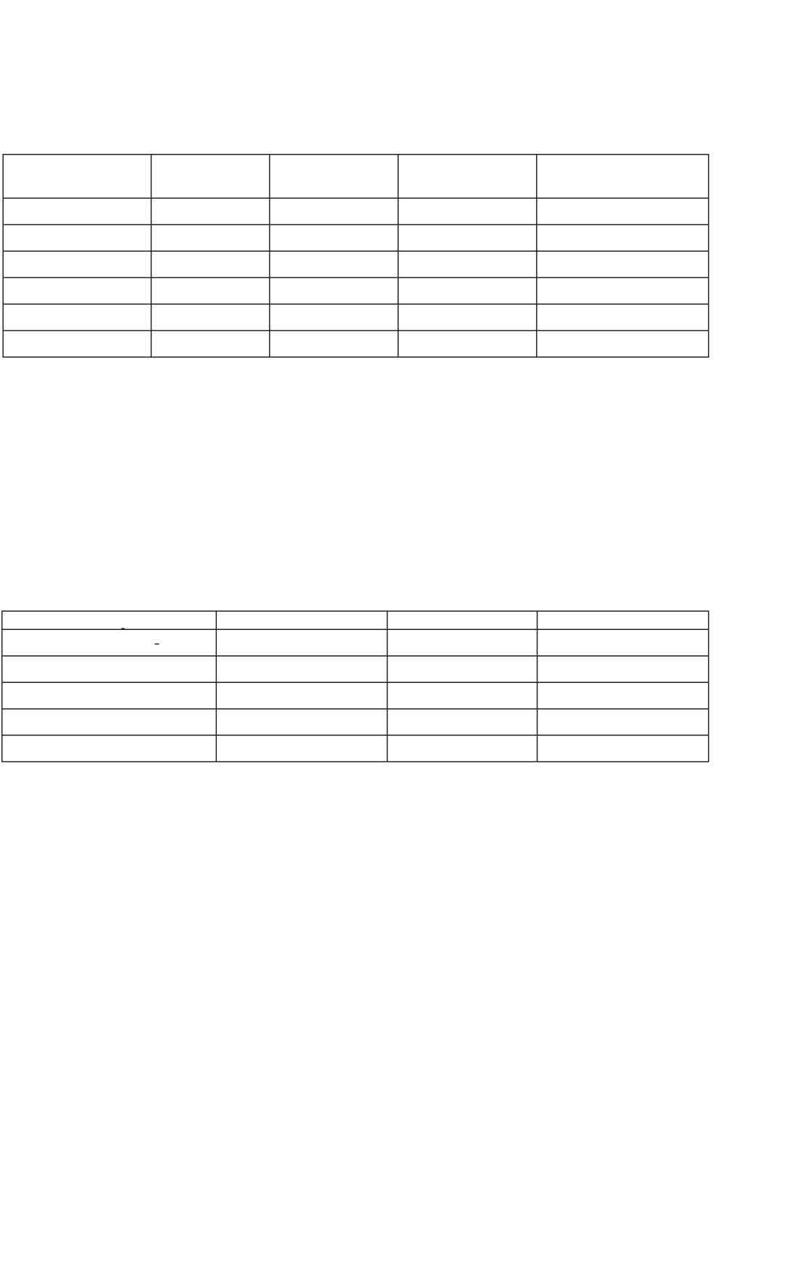
ÚčPODV3-01

III. 4 e) Ocenenie finančných nástrojov pri oceňovaní obstarávacou cenou alebo vlastnými nákladmi
Druh FM Účtovná Reálna hodnota Charakteristika Dôvod pre nezníženie
hodnota účtovnej hodnoty

III. 4 f) Spôsob stanovenia metódy vlastného imania:

III. 4 g) Spôsob zostavenia odpisového plánu dlhodobého majetku
Spôsob zostavenia účtovného odpisového plánu pre dlhodobý hmotný majetok a dlhodobý nehmotný majetok, doba odpisovania a použité sadzby a odpisové metódy pri stanovení účtovných odpisov:

Druh majetku | Doba odpisovania | Sadzba odpisov | Odpisová metóda
dopr. prostriedky autá | 4 | 25 | rovnomerná
kancelárske prístroje | 4 25 |  | rovnomerná
Ostatné dopr.zariadenia | 6 16,66 |  | rovnomerná

- Odpisový plán účtovných odpisov dlhodobého nehmotného majetku vychádzal z odpisového plánu zostaveného účtovnou jednotkou, ktorý vychádzal z predpokladanej doby použiteľnosti dlhodobého nehmotného majetku alebo iných objektívnych predpokladov.

- Odpisový plán bol ovplyvnený týmito rozhodnutiami:

- Odpisový plán účtovných odpisov dlhodobého hmotného majetku podnikateľ zostavil interným predpisom, v ktorom vychádzal z predpokladaného opotrebenia zaraďovaného majetku zodpovedajúceho bežným podmienkam jeho používania. Odpisové sadzby pre účtovné a daňové odpisy podnikateľa sa nerovnajú.
lx! Odpisový plán účtovných odpisov dlhodobého hmotného majetku podnikateľ zostavil interným predpisom tak, že za základ vzal metódy používané pri vyčísľovaní daňových odpisov. Odpisové sadzby pre účtovné a daňové odpisy podnikateľa sa rovnajú. Ročný účtovný odpis sa odlišuje od daňového podľa počtu mesiacov od zaradenia do konca roka.

6

Vytvorené v programe FORM sludio - www.kastnersw.cz

III. 4 h) Dotácie poskytnuté na obstaranie majetku:

Majetok | Ocenenie | Výška dotácie

III. 5 Oprava významných a nevýznamných chýb minulých účtovných období vykonaných v bežnom účtovnom období:

Druh opravy | Suma | Popis chyby a vplyvu opravy
Oprava významných chýb
minulých účtovných období
Oprava nevýznamných chýb
minulých účtovných období

č1. 1v Informácie, ktoré vysvetľujú a dopÍňajú položky výkazu ziskov a strát

IV. 1 Charakteristika Goodwilu:

Charakteristika goodwillu | Dôvod vzniku | Hodnota | Spôsob výpočtu hodnoty
Ďalšie dôležíté informácie o goodwille (prehodnotenie opodstatnenosti jeho výšky a odpisu hodnoty):

7

Vytvorené v programe FORM studio - www.kastnersw.cz

ÚčPODV3-01

IV. 2 Informácie o významných položkách derivátov za bežné účtovné obdobie:
Tabuľka č. 1

Názov položky
Účtovná hodnota Dohodnutá cena pohľadávky záväzku podkladového nástroja

a b C d
Deriváty určené na obchodovanie, z toho:

Zabezpečovacie deriváty, z toho:

Tabuľka č. 2

Bežné účtovné obdobie Bezprostredne predchádzajúce
účtovné obdobie


Názov položky Zmena reálnej hodnoty (+/-) s Zmena reálnej hodnoty(+/-) s
vplyvom na vplyvom na
výsledok vlastné imanie výsledok vlastné imanie
hospodárenia hospodárenia
a b C d e
Deriváty určené na obchodovanie, z toho:

Zabezpečovacie deriváty, z toho:

8

Vytvorené v programe FORM sludio - www.kastnersw.cz

Ďalšie dôležité informácie o významných položkách derivátov za bežné účtovné obdobie (napr. informácie o rozsahu a povahe týchto derivátov vrátane významných podmienok, ktoré môžu ovplyvniť sumu, načasovanie a mieru istoty budúcich peňažných tokov):

Tabuľka č. 3

Zabezpečovaná položka | Reálna hodnota
Zabezpečovaná položka | BO | PO
a | b | C
Majetok vykázaný v súvahe
Záväzok vykázaný v súvahe
Zmluvy, ktoré sa neúčtujú na súvahových
účtoch
Očakávané budúce obchody dosiaľ zmluvne
nezabezpečené
Spolu
Ďalšie dôležité informácie o položkách zabezpečených derivátmi (najmä forma zabezpečenia):

IV. 3 a) Informácie o záväzkoch

 | BO | PO
Záväzky so zostatkovou dobou splatnosti nad päť rokov
Ďalšie dôležité informácie o záväzkoch:

9

IV. 3 b) Hodnota záväzkov zabezpečená záložným právom

Druh formy zabezpečenia záväzku | Hodnota záväzku zabezpečená
Druh formy zabezpečenia záväzku | Záložným právom | Inou formou zabezp.
Ďalšie dôležité informácie o záväzkoch zabezp. záložným právom alebo inou formou zabezpečenia:

IV.4 Informácie o vlastných akciách
- - c)
1 Bežné účtovné obdobie
Dôvod nadobudnutia vlastných akcií počas účtovného obdobia | Stav na začiatku účtovného obdobia | Prírastky | Úbytky | Stav na konci účtovného obdobia
Dôvod nadobudnutia vlastných akcií počas účtovného obdobia | Stav na začiatku účtovného obdobia | Počet akcií | Počet akcií | Počet akcií
Dôvod nadobudnutia vlastných akcií počas účtovného obdobia | Stav na začiatku účtovného obdobia | Podiel na ZI v % | Podiel na ZI v % | Podiel na ZI v%
Dôvod nadobudnutia vlastných akcií počas účtovného obdobia | Stav na začiatku účtovného obdobia | Menovitá hodnota | Menovitá hodnota | Menovitá hodnota
Dôvod nadobudnutia vlastných akcií počas účtovného obdobia | Stav na začiatku účtovného obdobia | Hodnota nadobudn. | Hodnota za prevod | Hodnota  nadobudn.
 | 1 000,00 |  |  | 1 000,00
 | 1 000,00 |  |  | 100,00
 | 1 000,00 |  |  | 1,00
 | 25 000,00 |  |  | 25 000,00
 | 25 000,00 |  |  | 100,00
 | 25 000,00 |  |  | 1,00

Ďalšie dôležité informácie o vlastných akciách:

10

ÚčPODV3-01

- 5 Informácie o výnosoch a nákladoch, ktoré majú výnimočný rozsah alebo výskyt Tabuľka č. 1
Výnosy, ktoré majú výnimočný Bezprostredne predchádzajúce rozsah alebo výskyt účtovné obdobie
Bežné účtovné obdobie

Výnosy-čerpané dotácie 205253,88 92206,00

Ďalšie dôležité informácie o výnosoch, ktoré majú výnimočný rozsah alebo výskyt:

Tabuľka č. 2
Náklady, ktoré majú výnimočný Bezprostredne

rozsah alebo výskyt
Bežné účtovné obdobie predchádzajúce účtovné
obdobie

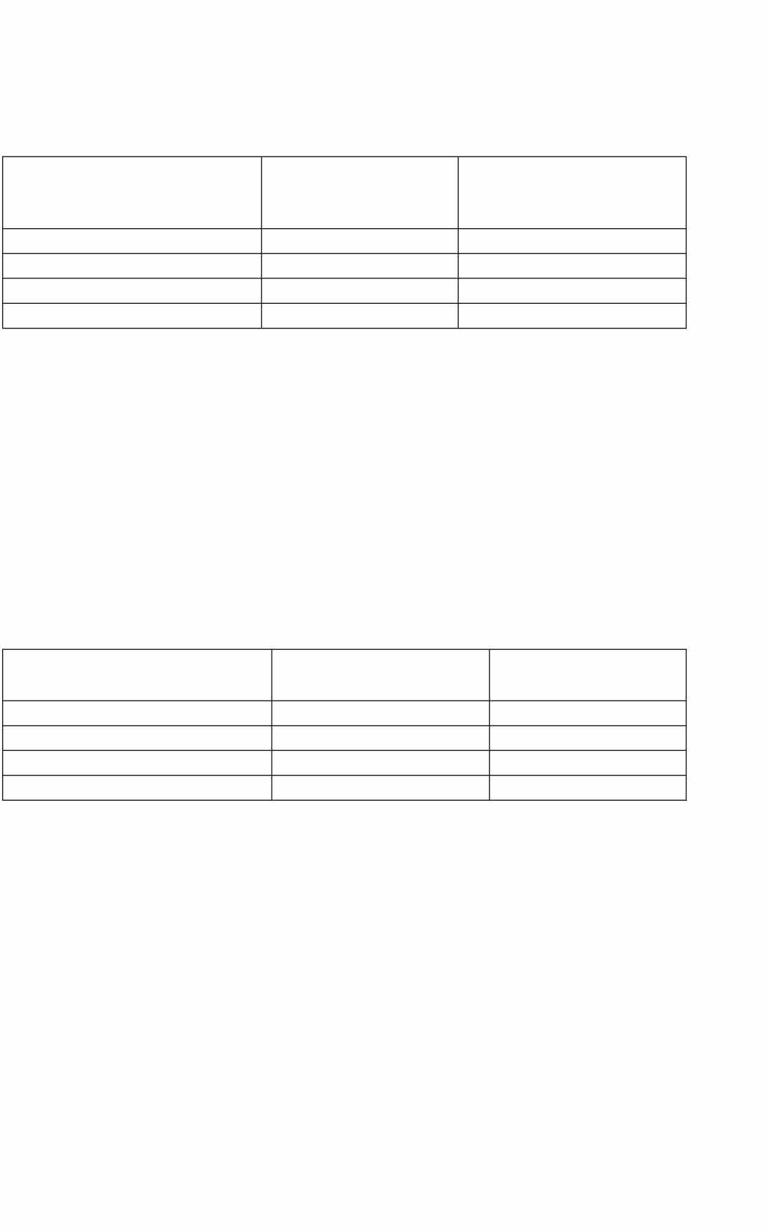

Ďalšie dôležité informácie o nákladoch, ktoré majú výnimočný rozsah alebo výskyt:

11

Vytvorené v programe FORM sludio - www.kastnersw.cz

č1. v Informácie o iných aktívach a iných pasívach
- 1 a) Informácie o podmienenom majetku

Druh podmieneného majetku | Hodnota
Druh podmieneného majetku | BO | PO
Práva zo servisných zmlúv
Práva z poistných zmlúv
Práva z koncesionárskych zmlúv
Práva z licenčných zmlúv
Práva z investovania prostriedkov získaných
oslobodením od dane z príjmov
Práva z privatizácie
Práva zo súdnych sporov
Iné práva
Ďalšie dôležité informácie o podmienenom majetku:

  - b) Informácie o podmienených záväzkoch
Tabuľka č.1

Druh podmieneného záväzku | Bežné účtovné obdobie
Druh podmieneného záväzku | Hodnota celkom | Spriaznené osoby
Zo súdnych rozhodnutí
Z poskytnutých záruk
Zo všeobecne záväzných právnych predpisov
Zo zmluvy o podriadenom záväzku
Z ručenia
Iné podmienené záväzky

12

Tabuľka č. 2

Druh podmieneného záväzku | Bezprostredne predchádzajúce účtovné  obdobie
Druh podmieneného záväzku | Hodnota celkom | Spriaznené osoby
Zo súdnych rozhodnutí
Z poskytnutých záruk
Zo všeobecne záväzných právnych predpisov
Zo zmluvy o podriadenom záväzku
Z ručenia
Iné podmienené záväzky
Ďalšie dôležité informácie o podmienených záväzkov:

V. 2 Informácie o podmienených záväzkoch
Tabuľka č.1

Druh podmieneného záväzku alebo ostatnej finančnej povinnosti, ktorá sa nevykazuje v účtovných výkazoch | Bežné účtovné obdobie
 | Hodnota celkom | Spriaznené osoby
Zákonná povinnosť odobrať určité množstvo produktu
Zmluvná povinnosť odobrať určité množstvo produktu
Povinnosť uskutočniť investície
Povinnosť uskutočniť veľké opravy

Tabuľka č. 2

Druh podmieneného záväzku alebo ostatnej finančnej povinnosti, ktorá sa nevykazuje v účtovných výkazoch | Bezprostredne predchádzajúce účtovné obdobie
 | Hodnota celkom | Spriaznené osoby
Zákonná povinnosť odobrať určité množstvo produktu
Zmluvná povinnosť odobrať určité množstvo produktu
Povinnosť uskutočniť investície
Povinnosť uskutočniť veľké opravy

Ďalšie dôležité informácie o podmienených záväzkov:

13

V. 3 Informácie o údajoch na podsúvahových účtoch

Názov položky | BO | PO
Prenajatý majetok
Majetok v nájme (operatívny prenájom)
Majetok prijatý do úschovy
Pohľadávky z derivátov
Záväzky z opcií derivátov
Odpísané pohľadávky
Pohľadávky z leasingu
Záväzky z leasingu
Iné položky

Ďalšie dôležité informácie o sumách na podsúvahových účtoch:

14

č1. v1 Udalosti, ktoré nastali po dni, ku ktorému sa zostavuje účtovná závierka

Vl. a) - j) Udalosti, ktoré nastali po dni, ku ktorému sa zostavuje účtovná závierka

Zoznam udalostí, ktoré nastali alebo sú  dôsledkom okolností po dni, ku ktorému sa zostavuje účtovná závierka do dňa zostavenia účtovnej závierky | Dôvod | Hodnota
 | Dôvod | BO | PO
Pokles alebo zvýšenie trhovej ceny
finančného majetku ako dôsledku udalostí, ktoré nastali po dni, ku ktorému sa zostavuje účtovná závierka do dňa zostavenia účtovnej
závierky, s uvedením dôvodu týchto zmien
Zmena výšky rezerv a opravných položiek, o
ktorých sa účtovná jednotka dozvedela v hore uvedenom období
Zmena spoločníkov účtovnej jednotky
Prijatie rozhodnutia o predaji účtovnej
jednotky, alebo jej časti
Zmeny významných položiek dlhodobého
finančného majetku
Začatie alebo ukončenie činnosti časti
účtovnej jednotky (napr. prevádzkarne)
Vydanie dlhopisov a iných cenných papierov
Zlúčenie, splynutie, rozdelenie a zmena
právnej formy
Mimoriadne udalosti (napr. živelné pohromy)
Získanie, alebo odobratie licencie alebo
iného povolenia významného pre činnosť
Ďalšie dôležité informácie o skutočnostiach, ktoré nastali po dni, ku ktorému sa zostavuje účtovná závierka do dňa zostavenia účtovnej závierky:

č1. v11 Ostatné informácie

VII. 1
a)- c)
Informácie o výlučných právach alebo osobitných právach udelených účtovnej jednotke

Ďalšie informácie týkajúce sa udelených výlučných práv alebo osobitných práv, a práv poskytovať služby vo verejnom záujme (formy prijatej náhrady, účtovné zásady použité pri prideľovaní nákladov a výnosov, všetky druhy činností účtovnej jednotky):

15

VII. 2 a) Informácie týkajúce sa účtovnej jednotky, na ktorú sa vzťahuje § 23d ods. 6 Zoú, jej činnosť je zaradená do kategórie priemyselnej výroby a jej čistý obrat za bezprostredne predchádzajúce účtovné obdobie bol väčší ako 250 OOO OOO €

Informácie o | Bežné účtovné obdobie |  | Bezprostredne predchádzajúce  účtovné obdobie
Informácie o | Vlastníctvo pripadajúce na: |  | Vlastníctvo pripadajúce na:
Informácie o | orgány verejnej moci | iné osoby, v ktorých má orgán verejnej moci väčšinový podiel na hlasovacích právach | orgány verejnej moci | iné osoby, v ktorých má orgán verejnej moci väčšinový podiel na hlasovacích právach
a | b | C | d | e
Výška ZI
Druh akcií
Opis práv a
povinností s nimi spojených
Percentuálny podiel
na celkovom ZI alebo hodnote
Percentuálna výška
podielu na ZI
Hlasovacie práva
spojené s
vlastníctvom podielov
Druh akcií
Opis práv a
povinností s nimi spojených
Percentuálny podiel
na celkovom ZI
alebo hodnote
Percentuálna výška
podielu na ZI
Hlasovacie práva spojené s vlastníctvom
podielov
Druh akcií
Opis práv a povinností s nimi
spojených
Percentuálny podiel
na celkovom ZI alebo hodnote
Percentuálna výška
podielu na ZI
Hlasovacie práva spojené s vlastníctvom
podielov

16

VII. 2
- - g)
Informácie týkajúce sa účtovnej jednotky, na ktorú sa vzťahuje § 23d ods. 6 Zoú, jej činnosť je zaradená do kategórie priemyslenej výroby a jej čistý obrat za bezprostredne predchádzajúce účtovné obdobie bol väčší ako 250 OOO OOO €

Suma
Informácie o | Bežné účtovné obdobie | Bezprostredne predchádzajúce účtovné obdobie
a | b | c
Cenné papiere vo vlastníctve orgánov
verejnej moci a iných osôb, v ktorých má orgán verejnej moci väčšinový podiel na hlasovacích právach
Dotácie
Návratné finančné výpomoci
Prijaté úvery
Poskytnutie prečerpania úverov
Prijaté kapitálové príspevky s uvedením
úrokových sadzieb
Záruky poskytnuté účtovnou jednotkou
Záruky poskytnuté orgánom verejnej správy
Záruky poskytnuté inou účtovnou jednotkou,
v ktorej má orgán verejnej moci väčšinový podiel na hlasovacích právach
Vyplatené dividendy
Výška nerozdeleného zisku
Iné formy prijatej štátnej pomoci

VII. 3 Informácie týkajúce sa účtovnej jednotky, na ktorú sa vzťahuje§ 23d ods. 6 Zoú, jej činnosť je zaradená do kategórie priemyslenej výroby a jej čistý obrat za bezprostredne predchádzajúce účtovné obdobie bol väčší ako 250 OOO OOO € o finančných vzťahoch medzi orgánom verejnej moci a účtovnou jednotkou:

Suma
Informácie o | Bežné účtovné obdobie | Bezprostredne predchádzajúce účtovné obdobie
a | b | c
Náhrady strát z hospodárskej činnosti
Peňažné vklady
Nepeňažné vklady
Nenávratné finančné príspevky
Pôžičky za zvýhodnených podmienok
Finančné výhody (napr. nevymáhanie
pohľadávky voči účtovnej jednotke)
Vzdanie sa dividend alebo podielov na zisku
Poskytnuté náhrady za finančné povinnosti
uložené orgánom verejnej moci

17

